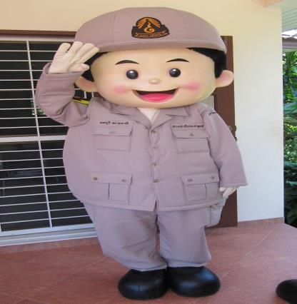

ประกาศศูนย์ อปพร.องค์การบริหารส่วนตำบลอินคีรี
เรื่อง บัตรประจำตัวสมาชิก อปพร.ตำบลอินคีรี

ศูนย์ อปพร.ตำบลอินคีรีแจ้งมายังสมาชิกทุกท่านในสังกัดศูนย์ อปพร.ตำบลอินคีรี ที่บัตรประจำตัว หมดอายุ/ชำรุด/สูญหาย ที่มีความประสงค์จะขอมีบัตรใหม่ ให้ไปยื่นคำร้องขอมีบัตรประจำตัวได้โดยตนเอง ณ ที่ทำการองค์การบริหารส่วนตำบลอินคีรี ในวันและเวลาเวลาราชการ

หลักฐานการขอมีบัตร
- สำเนาบัตรประจำตัวประชาชน จำนวน 1 ฉบับ
- สำเนาทะเบียนบ้าน จำนวน 1 ฉบับ
- รูปถ่ายหน้าตรงไม่สวมหมวกไม่สวมแว่นตาแต่งชุด อปพร. ขนาด 1 นิ้ว จำนวน 2 รูป
- บัตรเดิม

- สำเนาบันทึกการแจ้งความ (กรณีบัตรเดิมสูญหาย)
สอบถามรายละเอียดเพิ่มเติม โทร 075-470110 และ 084-625-4654

